**САНКТ-ПЕТЕРБУРГСКИЙ ПОЛИТЕХНИЧЕСКИЙ УНИВЕРСИТЕТ**

**ПЕТРА ВЕЛИКОГО**

**Институт компьютерных наук и технологий**

**Кафедра «Распределенные вычисления и компьютерные сети»**

Лабораторная работа №3

по дисциплине: Моделирование динамических систем

Вариант 2

Выполнил

студент гр. <*подпись*> В.Б.Борисов

Руководитель

от кафедры <*подпись*> Ю.Б.Сениченков

Санкт-Петербург

2017

# **Постановка задачи**

1. Составить систему уравнений для своего варианта электрической схемы.
2. Перенести систему в RMD. Значения сопротивления R, емкости C, индуктивности L выбрать самостоятельно.
3. Составить схему из компонентов библиотеки Electricity.mvb
4. Рассчитать требуемые величины двумя способами.
5. Сравнить результаты

Вариант системы

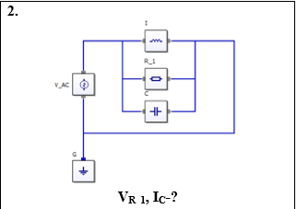

# **Ход решения**

Для решения этой задачи была создана модель в RMD, состоящая из двух классов и двух «вычитаторов».

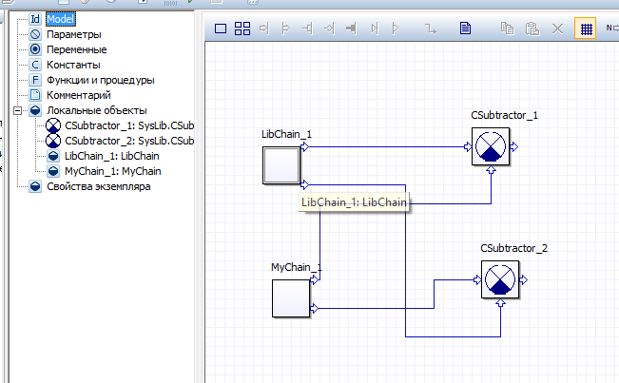

В первом классе «LibChain» создана электрическая цепь, при помощи библиотеки «Syslib», а также 2 выходящие переменные, которые считают ток на конденсаторе и напряжение на сопротивлении.

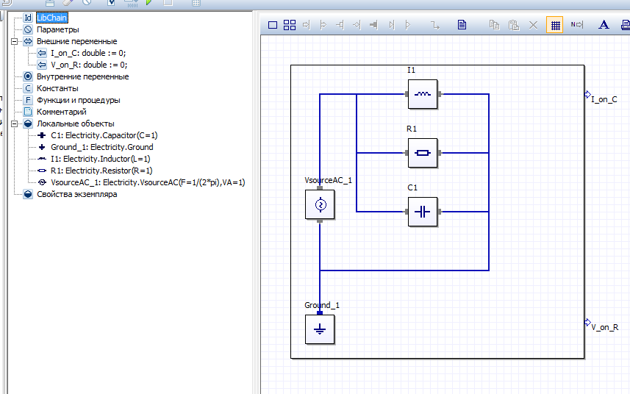

Во втором классе «MyChain» составлена система уравнений для нашей цепи, при помощи двух законов Кирхгофа и также 2 выходящие переменные как в классе «LibChain».

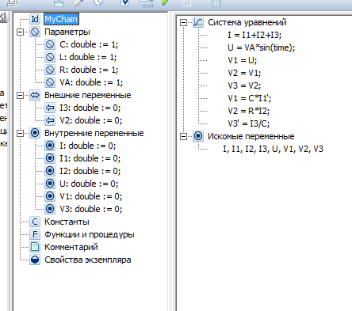

Теперь осталось сравнить результаты при помощи «CSubtractor», который вычисляет разности токов и напряжении, получаемых в классах «LibChain» и «MyChain»

**Результаты**

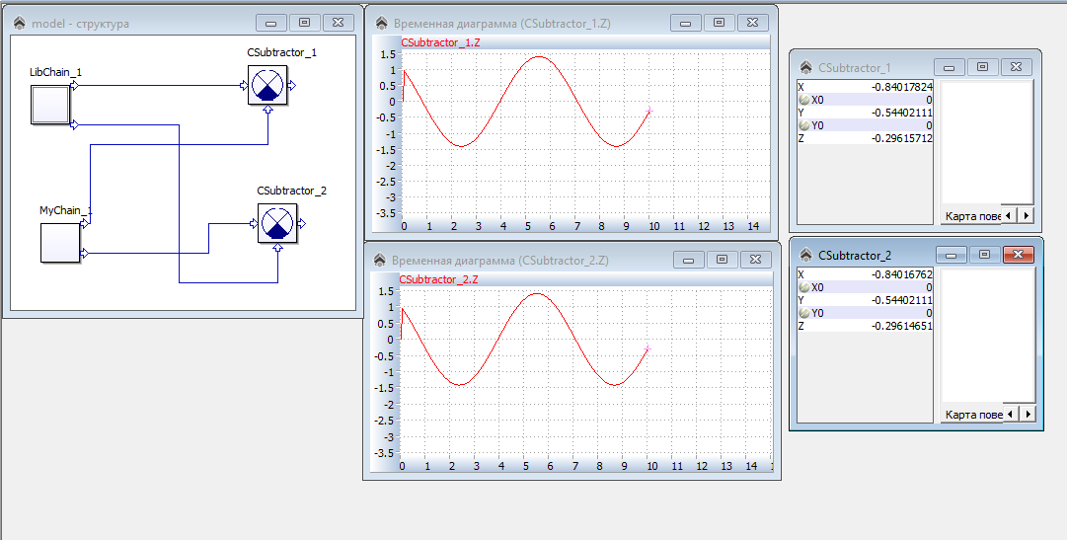

Как и ожидалось полученные результаты идентичны.